„źródło prawdy” - Podzielenie plików ze względu na technologie. Pliki dostały znaczące nazwy, dla łatwiejszej nawigacji.  
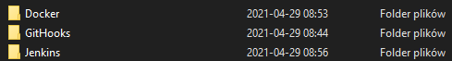  
  
Skonfigurowałem SMTP, aby mógł wysyłać maila według instrukcji Google:  
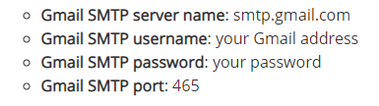  
Wygenerowałem także hasło „dla aplikacji, które nie obsługują weryfikacji dwuetapowej”

Dla e-maili bez załącznika:  
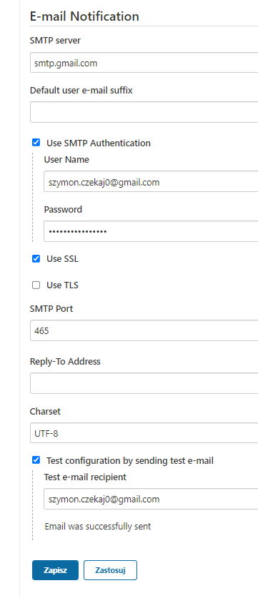

Dla e-maili z załącznikiem:  
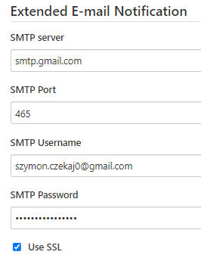

Otrzymany email:  
